A partir de 6 años
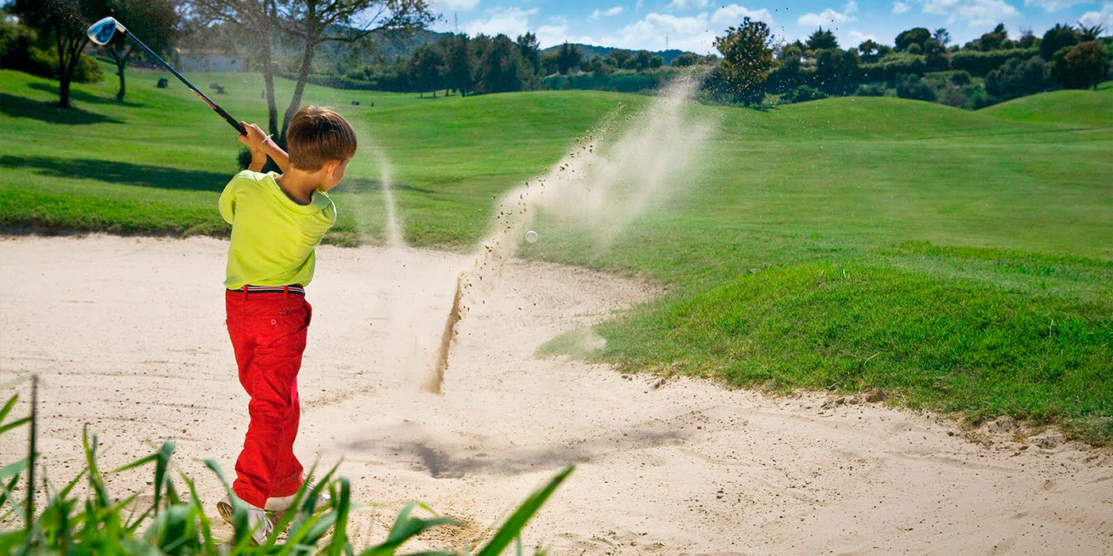 |  | CAMPAMENTO TÉCNICO DE GOLF  - LAS ENCINAS DE BOADILLA

PROGRAMA DE ACTIVIDADES

Dedicándonos a la Especialización Técnica de Deportistas

por Autor del artículo
La Introducción

Bestswing Golf Group S.L. pone a disposición de todos, sus Cursos De Tecnificación Deportiva de Golf, en los que se pretende atender a la especialización técnica de los deportistas desde sus inicios, a temprana edad, y durante las diversas etapas de su perfeccionamiento deportivo.
El objeto es hacer partícipe a los más pequeños de un proyecto basado en el Desarrollo Integral de la persona en el que les permita compatibilizar la práctica deportiva con la formación académica del deportista.
Para ello se introducirán una serie actividades encaminadas a impulsar a los deportistas a conseguir sus objetivos de alto nivel. Todo esto siempre unido a la profesionalidad de los profesores/técnicos deportivos y monitores y a una buena dirección de la empresa.
En definitiva, Bestswing pretende ofertar un espacio de perfeccionamiento del golf para niños. Ofrecerá los conocimientos y herramientas necesarias que permitan optimizar el rendimiento y los resultados en el desarrollo del juego.
“Tenemos una gran motivación de poder brindar la oportunidad a cualquier joven que sueñe en convertir la pasión por el deporte, en una realidad”
www.campamentolasencinas.com tel.91 633 11 00
El Objetivo

Establecer objetivos es esencial para el éxito del curso:
Objetivos claros son:
- La formación de niños y jóvenes atendiendo a la especialización técnica de los deportistas desde sus inicios (estructuración de escuela por edades y niveles).
- Desarrollo personal, búsqueda del bienestar psico-corporal con uno mismo.
- Llegar a tener una juventud interesada en el deporte del golf.

La educación en valores a través del deporte.

- La concentración.
- El nivel de exigencia en uno mismo.
- El esfuerzo que proporcionará futuros logros.
- El trabajo en equipo.
- El estímulo en las personas.
- Toma de decisiones y la estrategia.
El Proyecto
Bestswing Golf Group S.L. pone a disposición de del Club Deportivo y Social Las Encinas de Boadilla una interesante y atractiva opción como complemento idóneo al ciclo de formación de los niños. Un campamento de Tecnificación en el que se dará importancia al éxito como consecuencia del trabajo bien hecho. 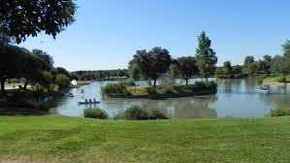
Temporalización
El Curso de tecnificación deportiva se realizará durante el periodo de vacaciones para la temporada vacacional 2018 de verano (Meses de Junio, Julio y Agosto). El horario será desde las 09:00 horas hasta las 17:00 de lunes a viernes, no festivos (posibilidad desayuno a las 08:00 y pernocta de 17h en adelante).
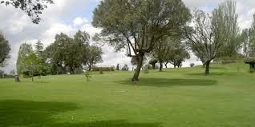
Nuestro Equipo Humano. Capacidades Funcionales
- Poder conseguir un ambiente propicio donde sea posible desarrollar las iniciativas de los participantes
- Mejora de la técnica del golf del alumno con un programa adaptado a su nivel
- Crear un clima de confianza y apoyo entre los individuos donde cada uno tenga su lugar en el grupo en un ambiente solidario y no competitivo
- Saber explicar antes que imponer o dejar hacer
- Saber organizar, estructurar y animar un grupo
Ser profesional de golf es un "oficio" con un grado de implicación personal muy alto.

El Entorno e Instalaciones

Son necesarias unas instalaciones deportivas adecuadas para el entrenamiento de deportistas del golf.
Campo de Pitch and Putt de 9 hoyos par 3.
Amplia zona de driving range para desarrollo del programa deportivo de golf.

Entorno e Instalaciones

Son necesarias unas instalaciones deportivas adecuadas para el entrenamiento de deportistas del golf.
Campo de Pitch and Putt de 9 hoyos par 3.
Amplia zona de driving range para desarrollo del programa deportivo de golf.

Nuestro Equipo Humano. Capacidades Personales
- Equilibrio emocional
- Ser comunicativo
- Madurez y estabilidad psíquica
- Amplia y dilatada experiencia
(mas de 15 años de experiencia)

La Planificación
Grupo 1
De 6 a 11 Años.
20 Horas Golf

Planificación por etapas

Mejor Campo de Madrid para Iniciación
- Cancha de Prácticas de 24 puestos, 21 de ellos cubiertos.
- Bunker de Prácticas.
- Zona de Approach.
- Putting Green.
- Estancias TPI cubiertas

Calendario de Sesiones
 | Grupo 1 | Grupo 2 | Grupo 3 | Máx 14 niños por grupo  Mínimo 5 niños por grupo  Un profesor por cada 7 niños
9:00-11:00 | Sesión de Golf
11:00-11:30 | Bocadillo
11:30 – 12:30 | Sesión Golf | Sesión  Golf | Sesión  Golf
12:30 – 13:30 | Piscina y Comida
13:30-15:00 |  | Comida | Comida
15:00 – 15:30 |  |  | Sesión en campo
15:30-17:00 | Sesión en campo | Sesión en campo

Grupo 2
De 8 a 13 Años.
25 horas Golf

Grupo 3
De 10 a 16 Años.
30 horas Golf

www.campamentolasencinas.com tel.91 633 11 00

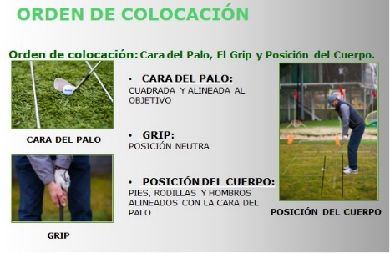
La Metodología
Metodología basada en fichas de entrenamiento:
- Orden de Colocación
- Fase 1: Putt – Inicio del Swing
- Fase 2:Chipp
- Fase 3: De L a L Pitch
- Fase 4: Full Swing

El Método se basa en la idea de que el golpe corto te lleva al aprendizaje del golpe largo. Se parte del putt para evolucionar a la madera.
- Grupo 1: 20h/golf - 14 plazas!!
- Grupo 2: 25h/golf - 14 plazas!!
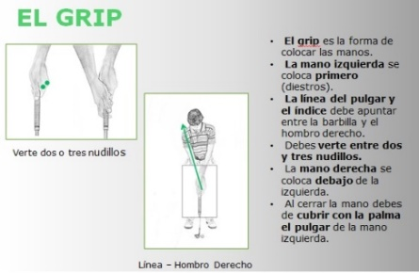
- Grupo 3: 30h/golf - 14 plazas!!

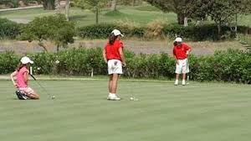
Las Tarifas
Precios
 | Socio |  |  |  | No Socio
 | Semana |  | Quincena |  | Semana |  |  | Quincena
Semana Santa | 235 |  | __ |  | __ |  |  | __
Junio | 235 |  | __ |  | 295 |  |  | __
Julio | 225 |  | 420 |  | 295 |  |  | 560
Todas aquellas inscripciones anteriores al 1 de Junio tendrán una reducción del 15 % en la totalidad del coste
Seguro de Cancelación 30 euros (se devuelve importe integro excepto gastos de gestión).
Otros Precios
 | Socio |  |  |  |  | No Socio
 | Día | Semana |  | Quincena |  | Día | Semana |  | Quincena
Desayuno  8:00 – 8:30 | 5 | 20 |  | 35 |  | 5 | 20 |  | 35
Limitado a 20 plazas en pernocta y un mínimo de 10 plazas
5 plazas mínimo por grupo

www.campamentolasencinas.com tel.91 633 11 00
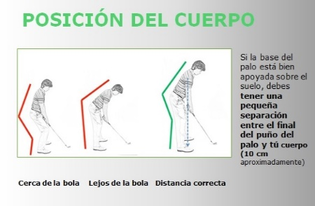
Entrenamiento basado en una metodología orientada al máximo aprovechamiento el tiempo y obtención de los mejores resultados.
Entrenamiento programado

m
Nos diferenciamos en:
- Somos el único campamento técnico de golf con pernocta incluida.
- Instalaciones dotadas de todas las medidas de seguridad
- Profesionales de la educación y técnicos deportivos titulados
- Menús realizados por expertos nutricionistas

De forma paralela, la Escuela ofrece cursos intensivos para adultos.
Fecha de comienzo: Mes de Julio (L – V)
Organización: Clases de 2 horas
Grupos: Máx 6 personas
Precio: 115 Euros/Socio
Horarios: Matinal 10:00 – 12:00 horas
Tarde 18:00 – 20:00 horas

curso para padres

¡! Llama e infórmate!!
tel.91 633 11 00

HOJA DE INSCRIPCIÓN
DATOS PERSONALES
Apellidos y nombre ……………:…………………………..............................................................................................................................................................
Fecha de nacimiento: ………………….……………………………….….. Edad: …………………………………………………………………………………….
Dirección :………………………………………………………………………………………………………………………………………………………………………
CP………………………. Localidad: ………………………………………………………………………………………………………………………………………….
Nombre de los padres: ……………………………………………………………………………………………………………………………………………………….
Teléfonos de contacto: ………………………………………………../………………………………………………../………………………………………………….
E-mail: ……… …………………………………………………………………………………………………………………………………………………………………….

www.campamentolasencinas.com tel.91 633 11 00

